**МИНИСТЕРСТВО ЦИФРОВОГО РАЗВИТИЯ СВЯЗИ И МАССОВЫХ КОММУНИКАЦИЙ**

**Ордена Трудового Красного Знамени**

**Федеральное государственное бюджетное образовательное учреждение высшего образования**

**«Московский технический университет связи и информатики»**

Кафедра «Математическая кибернетика и информационные технологии»

**Отчет по лабораторной работе №15**

по дисциплине «Введение в информационные технологии» на тему:

Работа с FastAPI

Выполнил: Мещеряков Кирилл БПИ2401

Москва

2025

Задание:

Создать простой REST сервис, использующий библиотеку wikipedia. Создайте 1 роут с параметром path, 1 роут с параметром query, 1 роут с передачей параметров в теле запроса. Все запросы должны возвращаться и валидирироваться по схемам.

Ход работы:

Код:

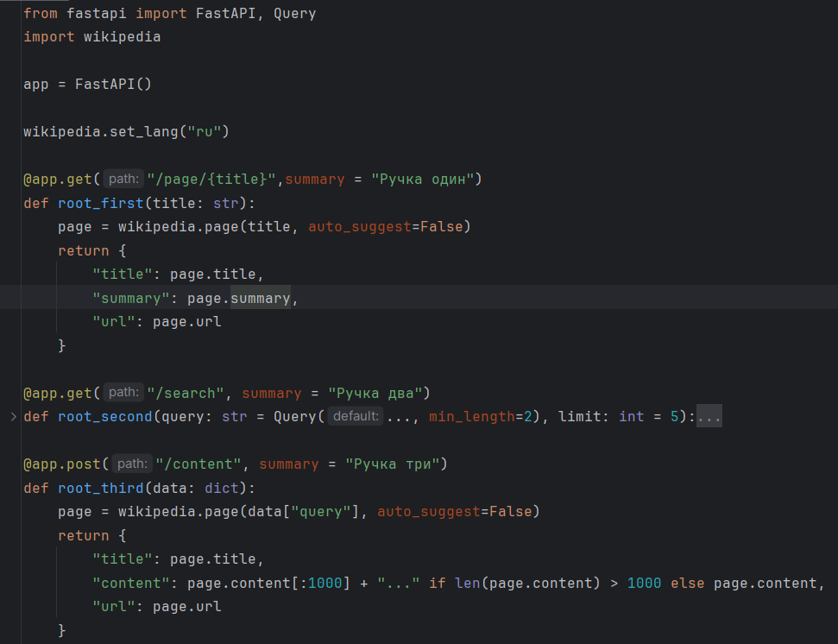

Результат запуска кода:

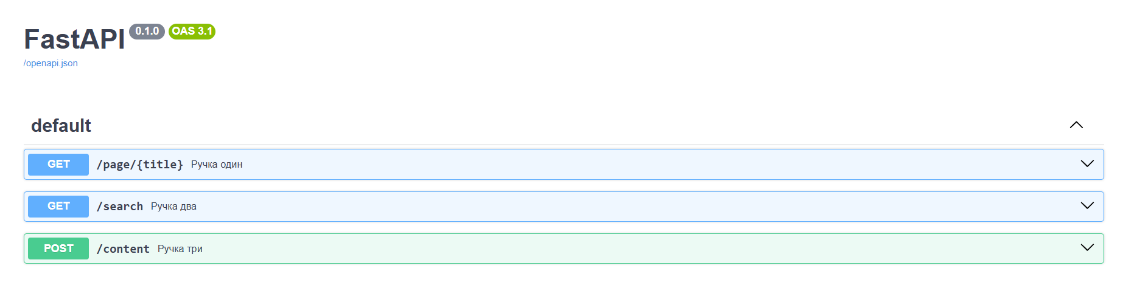

Результат работы 1 ручки:

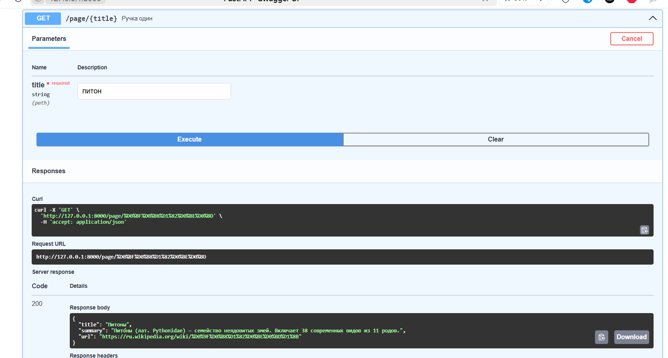

Результат работы 2 ручки:

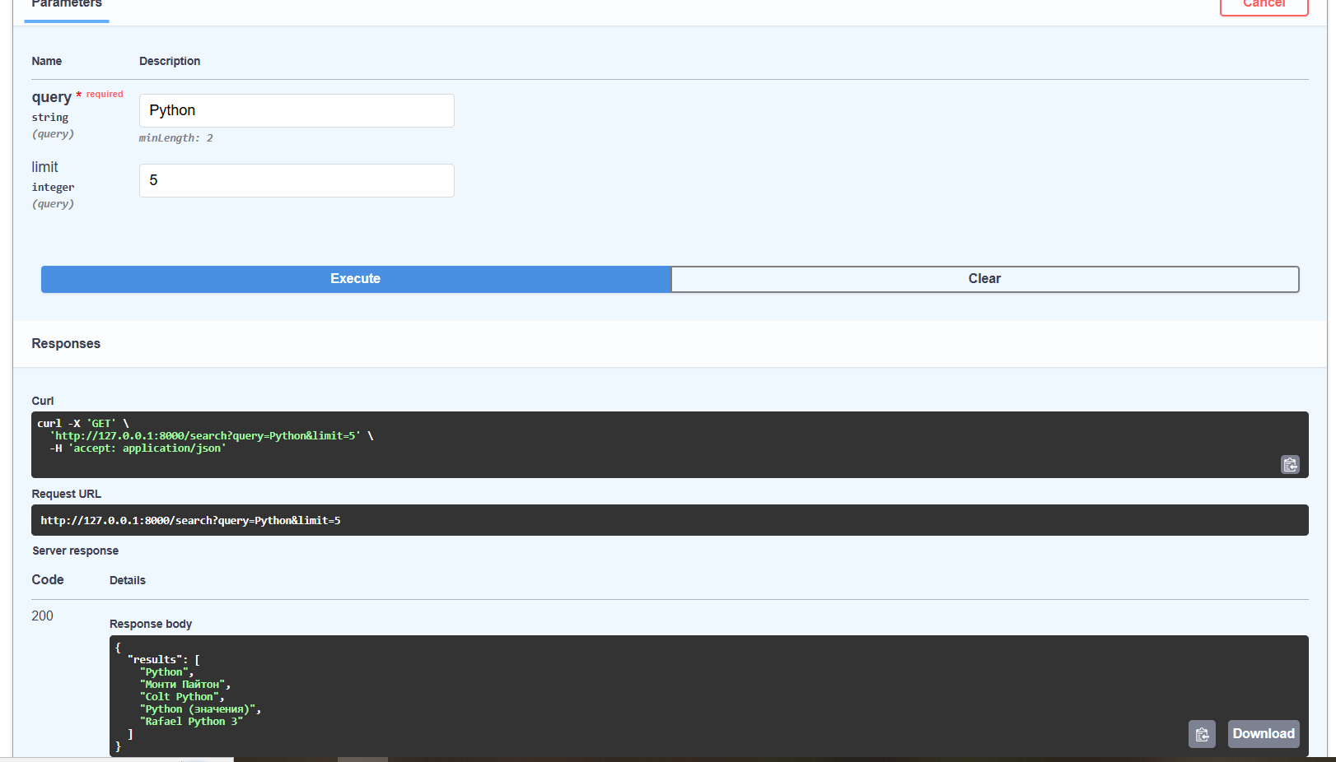

Результат работы 3 ручки:

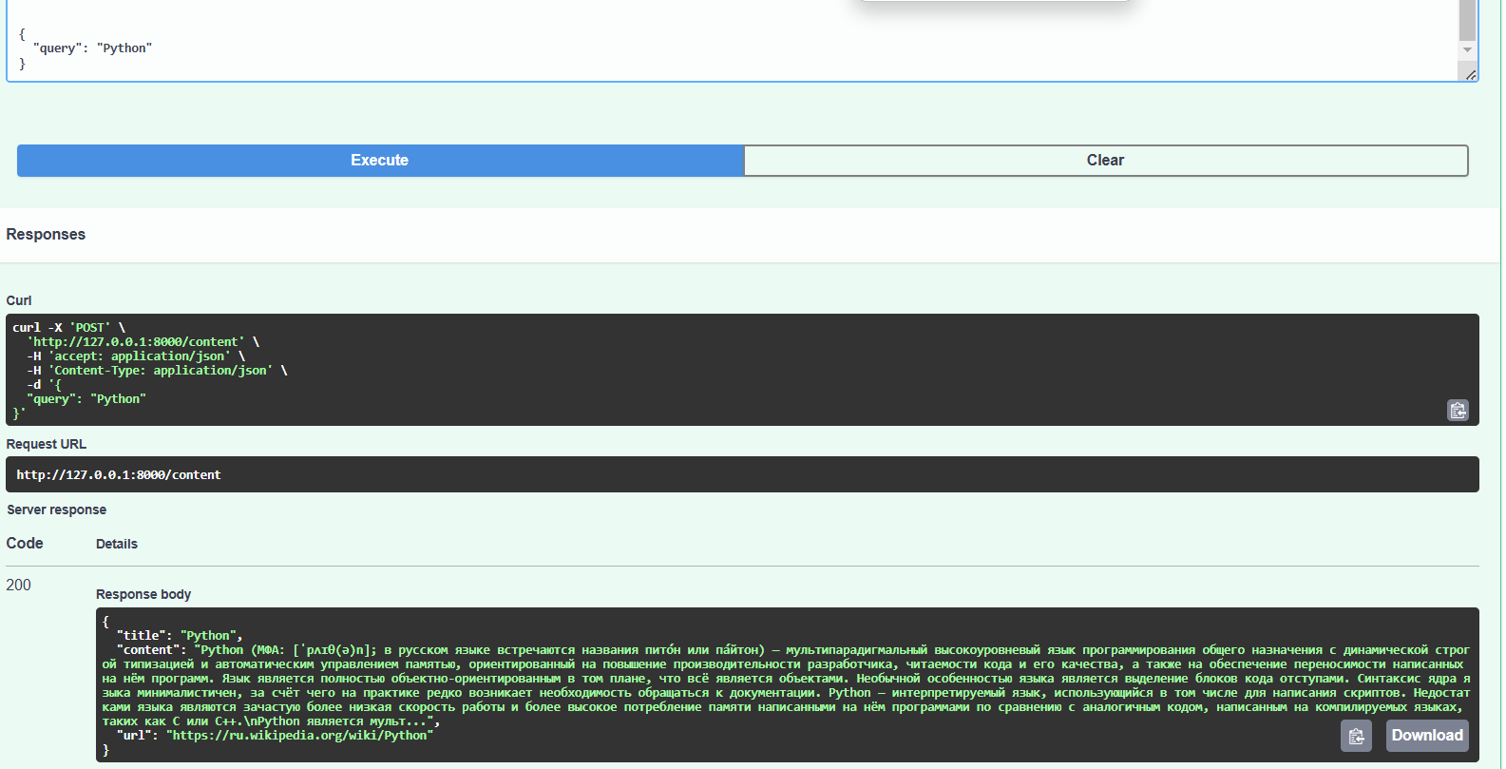

Вывод: я научился основам FastApi.